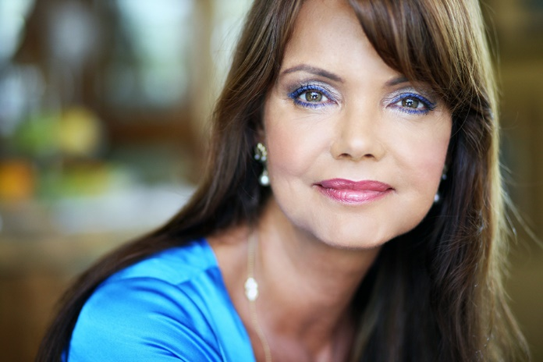

Tóth Krisztina

„Nem simíthatjuk fényes bojttá a valóság széttartó, kusza szálait.”

A kvíz beküldési határideje 2021.12.31.
A helyes megfejtők között minden hónap végén könyvjutalmat sorsolunk ki.

Köszönjük Tóth Krisztinának, hogy kérdéseivel hozzájárult decemberi irodalmi kvízünkhöz. Reméljük, olvasóinknak is izgalmas ez a forma, amikor a szerző maga is megfogalmaz kvíz-kérdéseket életművéről. Megtisztelő, hogy Tóth Krisztina is csatlakozott játékunkhoz!

- Mi volt Tóth Krisztina első gyerekkönyvének a címe?
- Malac és Liba
- A londoni mackók
- Felhőmesék

- Melyik európai nagyvárosban tanult Tóth Krisztina egyetemi évei alatt?
- Londonban
- Lyonban
- Párizsban

- Mikor jelent meg Tóth Krisztina első verseskötete?
- 1992-ben.
- 1989-ben.
- 2000-ben.

- Tóth Krisztinának
- egy fia van.
- egy fia és egy lánya van
- egy lánya van

- Ki volt az az ismert költő, akinek műfordító szemináriumát a költő évekig látogatta, és akit a mai napig mesterének tekint?
- Lator László
- Gergely Ágnes
- Géher István

- Ki volt az a pécsi költő, aki a pályakezdő Tóth Krisztinával levelezett, és aki támogatta a munkáját?
- Csordás Gábor
- Bertók László
- Csorba Győző

- Tóth Krisztina a következő címmel írt drámát
- Végállomás, leszállás
- Pokémon Go
- Fehér farkas

- Tóth Krisztina az utóbbi években egy gyerekkönyv-sorozatot ír. A történetekben két barát kalandjait ismerhetik meg a gyerekek. A két barát
- Nyuszi és Cica
- Liba és Csibe
- Malac és Liba

- Tóth Krisztina Porhó című verse egy nagy költőelőd versét idézi
- Kosztolányi Dezső: Hajnali részegség
- Tóth Árpád: Lélektől lélekig
- József Attila: Születésnapomra

- Tóth Krisztina verseiből 2021-ben egy ismert magyar zenekar adott ki lemezt
- Ivan and the Parasol
- And Friends
- Magyashegyi Underground

- Tóth Krisztina első novelláskötetének a címe
- Vonalkód
- Titkos kód
- Dresszkód

- Tóth Krisztinának számos versét megzenésítették. A Balkon című dalt
- Ruzsa Magdi
- Koncz Zsuzsa
- Lovasi András énekli

- Tóth Krisztina 2017-ben a Magvetőnél megjelent novelláskötetének címében egy állat szerepel
- hóbagoly
- farkas
- párduc

13+1. Tóth Krisztina sokáig kézműves munkából élt
- bőrdíszműves volt
- keramikusként dolgozott
- üvegműves volt

Kérjük, adja meg nevét és elérhetőségét!

Amennyiben én nyerem meg a kvízt, az alábbi érdeklődési körömnek megfelelő könyveknek örülnék:

(Aláírásommal kijelentem, hogy hozzájárulok, ahhoz, hogy a Csorba Győző Könyvtár (a továbbiakban: CSGYK) az irodalmi kvíz játék során megadott nevem és elérhetőségem a játék lebonyolításához szükséges mértékben és ideig kezelje, illetve nyertességem esetén nevem a CSGYK honlapján nyilvánosságra hozza. Tudomásom van arról, hogy a személyes adataimmal kapcsolatosan jogom van a tájékoztatáshoz, a hozzáféréshez, a helyesbítéshez, a törléshez, az adatkezelés korlátozásához és a jogorvoslathoz. Tudomásul veszem, hogy az adatkezeléssel kapcsolatos kérdéseimmel az adatvedelem@csgyk.hu e-mail címen élhetek jelzéssel. Tisztában vagyok azzal, hogy hozzájárulásom bármikor, indokolás nélkül visszavonhatom.)

